Об утверждении схемы пастбищеоборотов на основании геоботанического обследования пастбищ
Постановление акимата Кызылкогинского района Атырауской области от 19 ноября 2018 года № 313. Зарегистрировано Департаментом юстиции Атырауской области 10 декабря 2018 года № 4286
В соответствии со статьҰй 31 Закона Республики Казахстан от 23 января 2001 года "О местном государственном управлении и самоуправлении в Республике Казахстан" и статьҰй 9 Закона Республики Казахстан от 20 февраля 2017 года "О пастбищах", акимат Кызылкогинского района ПОСТАНОВЛЯЕТ:
1. Утвердить схему пастбищеоборотов на основании геоботанического обследования пастбищ по Кызылкогинскому району согласно приложению к настоящему постановлению.
2. Контроль за исполнением настоящего постановления оставляю за собой.
3. Настоящее постановление вступает в силу со дня государственной регистрации в органах юстиции и вводится в действие по истечении десяти календарных дней после дня его первого официального опубликования.
Аким района | А. Баженов
Приложение к постановлению районного акимата от "19" ноября 2018 года № 313

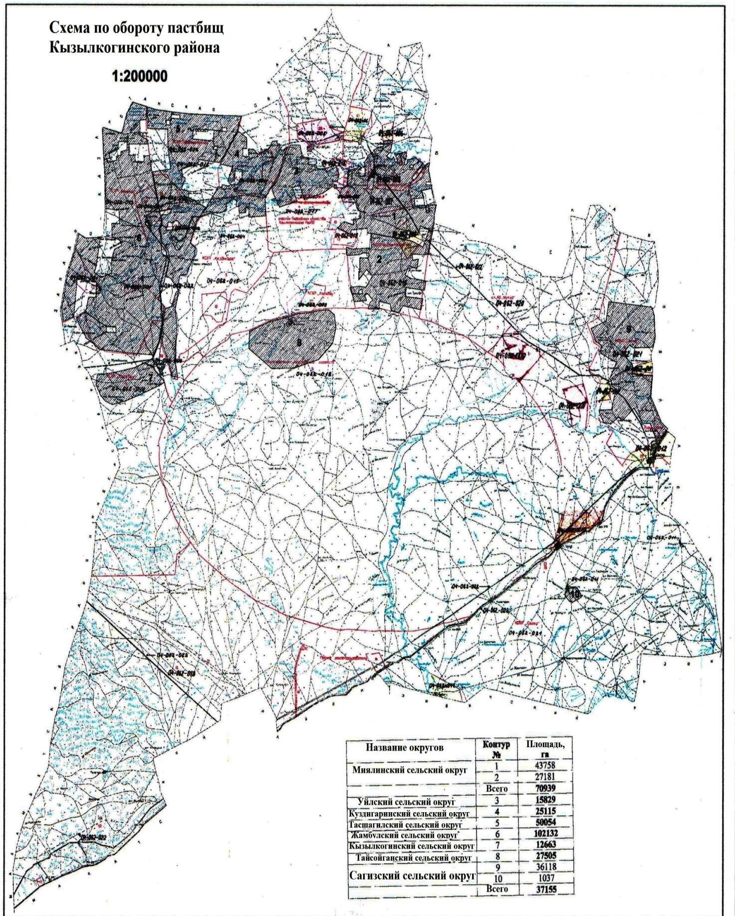

© 2012. РГП на ПХВ «Институт законодательства и правовой информации Республики Казахстан» Министерства юстиции Республики Казахстан

